**Questão ou problema identificado**

* **Qual é seu objetivo?**

Nosso objetivo seria auxiliar na inserção e, principalmente, na viagem dos refugiados.

* **Qual é a ideia que você está tentando testar?**

Que é possível auxiliar na locomoção e inserção num país.

* **Qual é a pergunta científica que você está tentando responder?**

É possível reduzir o índice de mortalidade dos refugiados?

Como podemos ajudar os refugiados a achar os serviços que precisam?

* **Quais são os problemas de sua comunidade?**

A crise dos refugiadoschegou a níveis alarmantes, tornando-se, assim, um problema global.

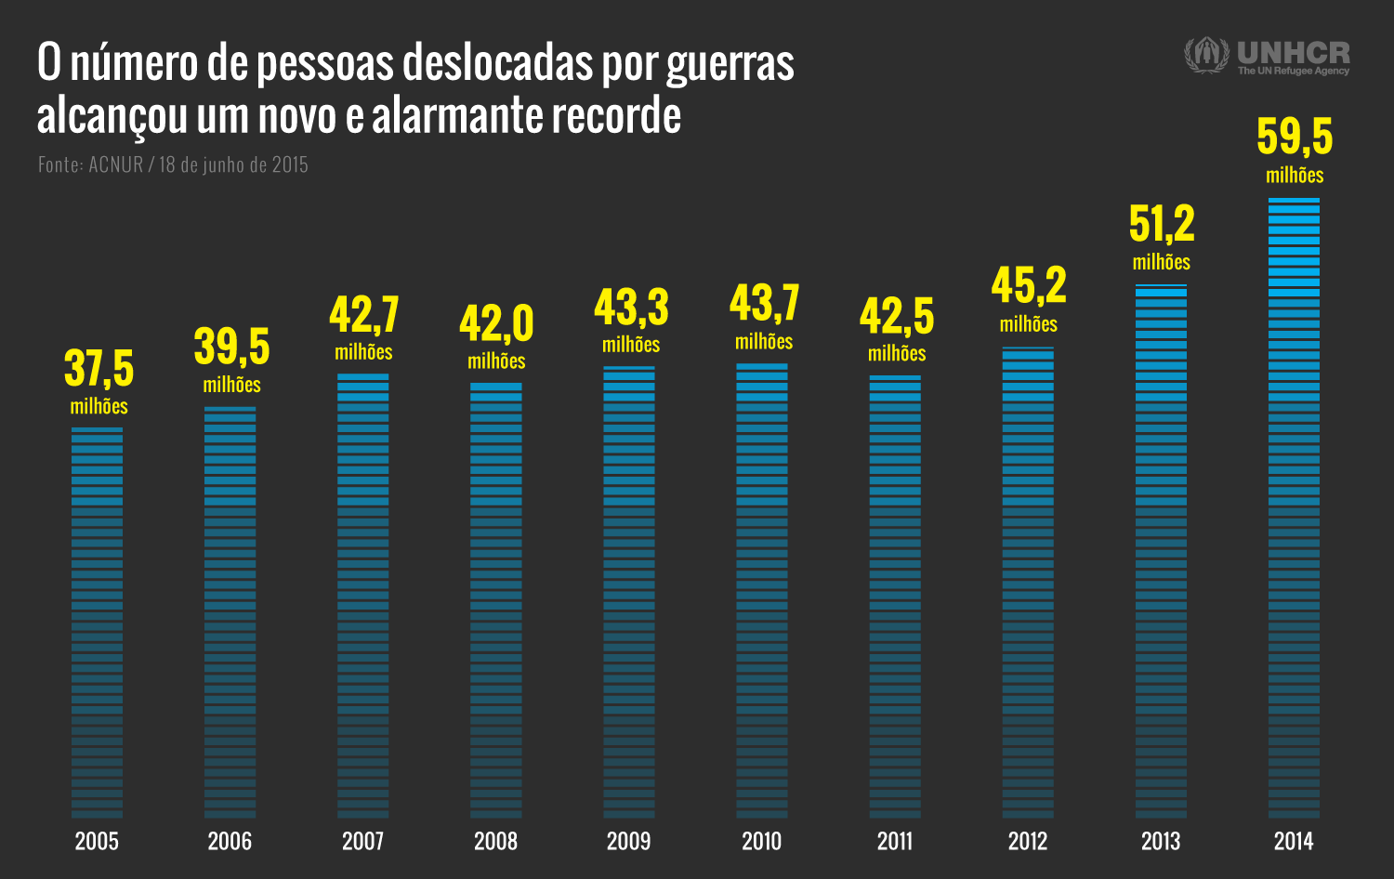

* **Quais são as necessidades?**

Os refugiados precisam de uma maneira segura de se locomover, além de ter acesso aos serviços básicos prestados por um país receptor.

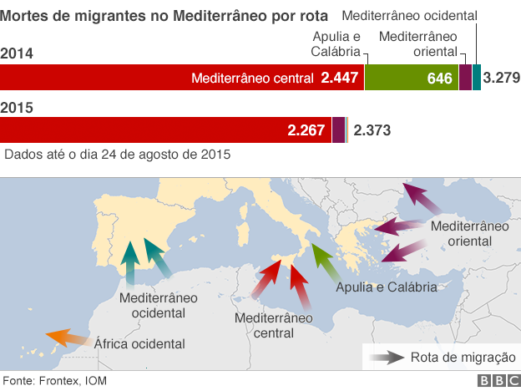

* **O que poderia ser melhorado?**

Poderia ajudar na inserção dos refugiados doutra maneira além de somente mostrar as localizações dos serviços que devem ser prestados. Como acrescentando um phrasebook.

* **Defina e descreva o problema escolhido.**

Refugiados são todos aqueles que, por determinado motivo de perseguição, tenham fugido de seu país. Atualmente devido a grande quantidade de conflitos tem ocorrido um intenso fluxo de refugiados pelo mundo, principalmente na Europa, como mostram as tabelas abaixo.

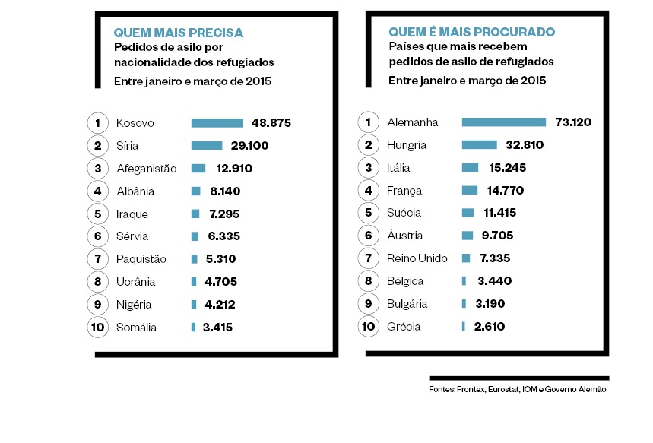

* **Reduza o problema focando em um aspecto específico.**

Como mostram o mapa e a legenda abaixo, as viagens dos refugiados apresentam alto grau de perigo, e os serviços que a sociedade oferece muitas das vezes são de difícil acesso.



